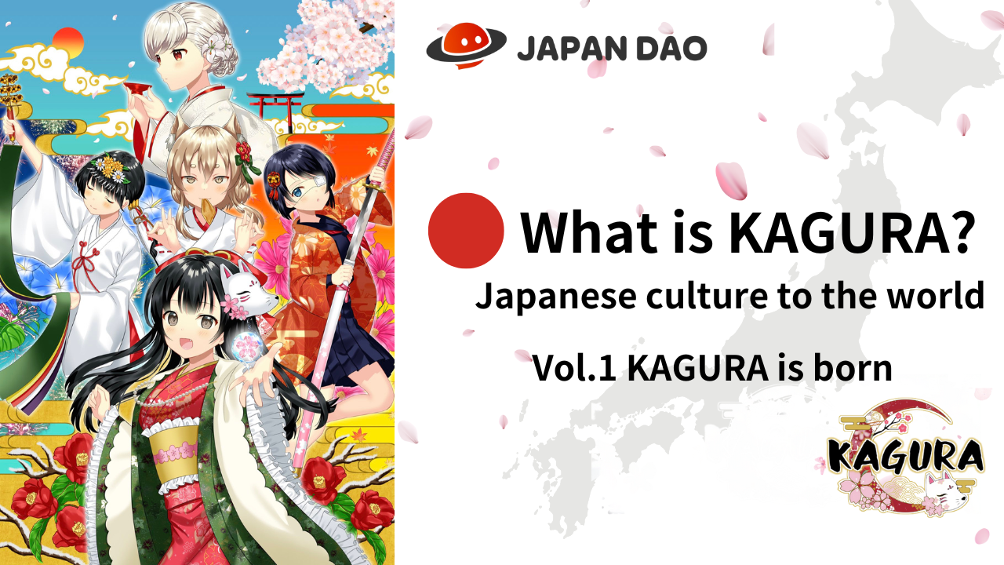
什麼是kagura？第1卷“ kagura誕生”
Hello Japan Dao家族☆在本文中，我們將介紹“日本文化”的概念，並介紹流行的項目“ Kagura”，這是“日本Dao”的核心，這是世界擴張的核心不僅那些已經知道的人，而且那些已經知道“ kagura”魅力的人都會以各種角度傳達，所以請看一下終點！
Kagura官方鏈接
https://japannftmuseum.com/kagura#kagura
官方漫畫
https://japannftmuseum.com/kagura/manga
外海
https://opensea.io/ja/collection/kagura-jp
x（Twitter）
https://twitter.com/kagurajpn
什麼是kagura？
“ Kagura”是一個項目，它在許多“日本dao”的角色品牌中推出了日本文化的最吸引力。日本文化在努力“向許多人傳達日本文化”時。這是背景。與“ Amato”的背景，這是一個可愛的女性角色的英俊男性角色“ Kagura”的主要角色，在將“日本文化”傳播到日本和海外。
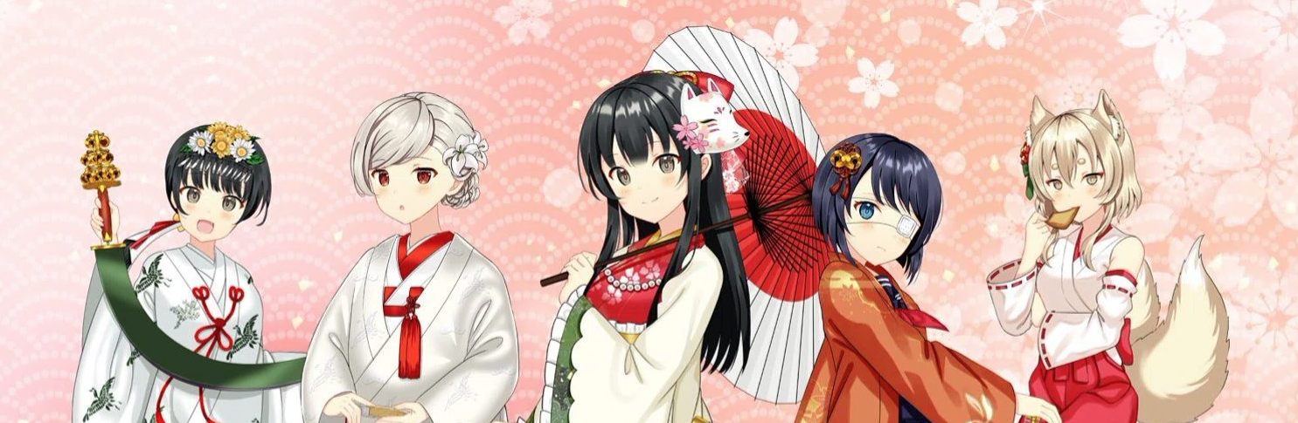
kagura的誕生（nft）
2022年12月，發行了8888件作品，作為一代藝術（以太坊鏈）不僅增加了困難的市場條件下的銷售數量，而且排名X（Twitter）趨勢，非常令人興奮。 ，許多海外用戶引起了人們的關注並記錄了巨大的交易。結果，我們贏得了國內NFT排名中的第一名。在揭露時，日本和海外的許多用戶都被比預期的更美麗和質量所吸引。價格從0.02th開始，到目前為止最高的價格是“ 0.04th”的地板價格，最高是薄荷價格的兩倍。將來，尤其是在“ Web3的區域振興項目”之後，“ Kagura”在每個地區的日本文化中都很好。我們希望它將發揮核心作用，其名稱識別和NFT樓層價格將取得飛躍。
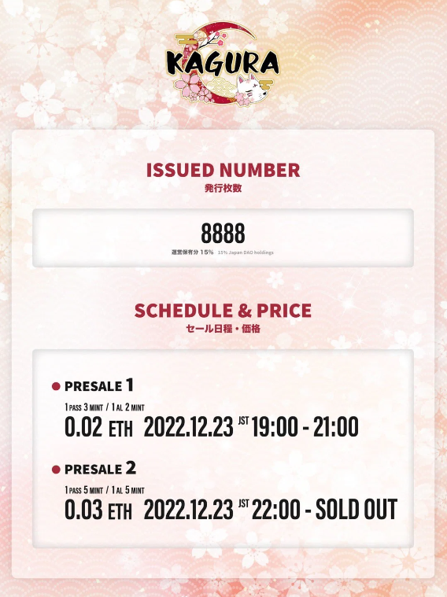
Kagura的功能
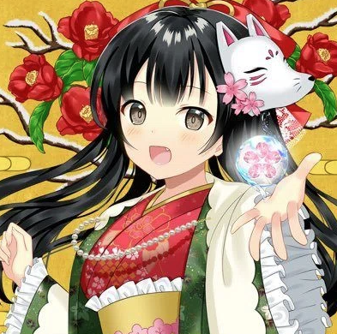
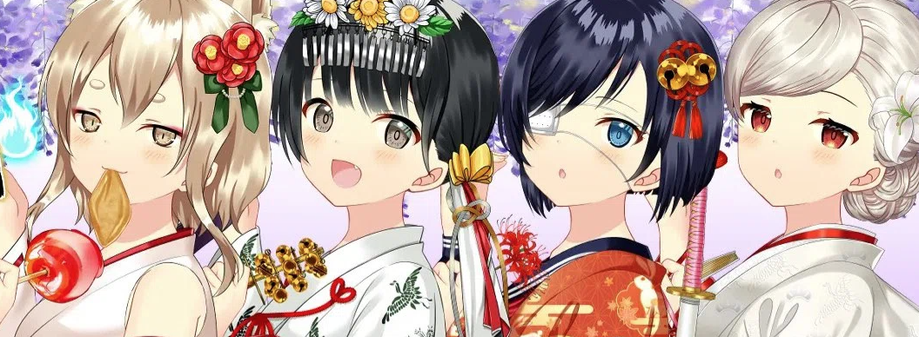
在發布之前的聲譽是“無論如何質量都很高”，但是在重生之後，我對進一步提高的質量感到驚訝！它由許多精心繪製的部分組成，所以它不是'看來是一種生成的。 ，服裝超過100多種！根據時代的過渡，使日本女性彩色的服裝與季節和節日之類的情況一致，都以非常美麗而精確的繪畫技術來繪製。這樣您就可以單獨使用服裝零件出售。除了傳統圖案，花費賬單，煙花等的背景外，其他手中的髮型，配飾和物品都是傳統活動，例如新年日本在日本獨立培養的文化凝結。並且在海外人群中很受歡迎，並且各個部分都在各個部分中使用。由於零件的數量少量，帶有“書”的NFT具有很高的稀有度，並且它對超出該地區的工作具有尊嚴部分。
它也以X（Twitter）和Discord等PFP而受歡迎，許多日本DAO家庭使用它。
介紹Kagura創作者
“味道和女人”
自2015年以來，出生於福岡，居住在大阪，自2015年以來一直積極作為免費插畫家。在許多公司的Moe角色，遊戲和NFT角色的製作中，我在角色競爭中有很多獎項。
一個具有許多公司項目的專業人員。所有這些都以高科技和高質量的作品來吸引。角色的表情和手勢瞥了一眼並吸引了“ Moe”。在通過角色促進區域的角色中，他對日本歷史有深刻的了解，也是一部在Kagura具有有說服力和學識淵博的作品的作品。
Yagasuri通常在Hakama中使用的模式具有好運的模式，意味著要付出與破碎的箭頭相同的邪惡。此外，箭頭直飛並沒有返回。與箭頭的特徵聯繫起來據說在江戶時代，當我女兒結婚時，有一種習俗給了我Yagasasuri的和服，說：“不要回來。”
米婭
https://lit.link/toujoumina
“ Yumeka”
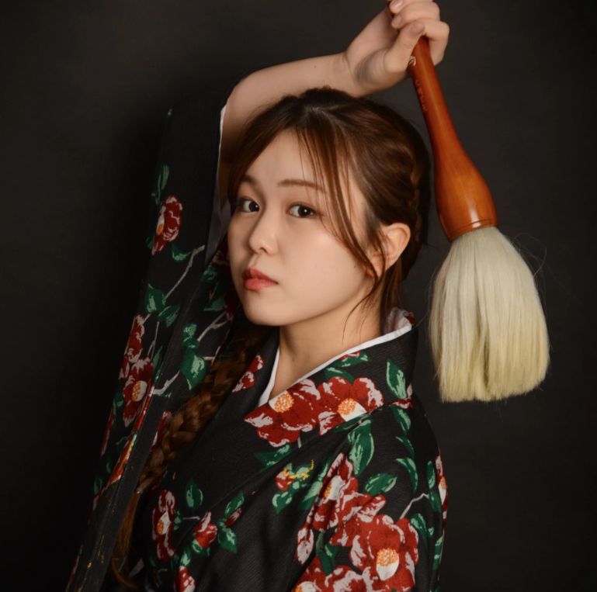
2002年出生於OITA縣。KitakyushuMunicipal University Creations College Group.13年的書法歷史。在美國國家錦標賽和展覽中獲得了無數獎項。他自己的書法Art NFT得到了250萬日元的分銷支持，並得到了許多球迷的支持。他在日本和海外都有書法表演，並於2023年成立了一家聯合公司。
《靈魂的書》結合了柔軟和力量，擁有日本的心，動態描繪充滿了樂趣和娛樂性。書籍和藝術結合起來，將它們昇華為新的狀態，吸引並賦予活力。看起來美麗，明亮，受到每個人的喜愛的角色。在Tiktok和Instagram上發行，太空的傳輸，AI的使用，AI的使用以及酒吧經理等一天的酒吧經理不禁支持它！
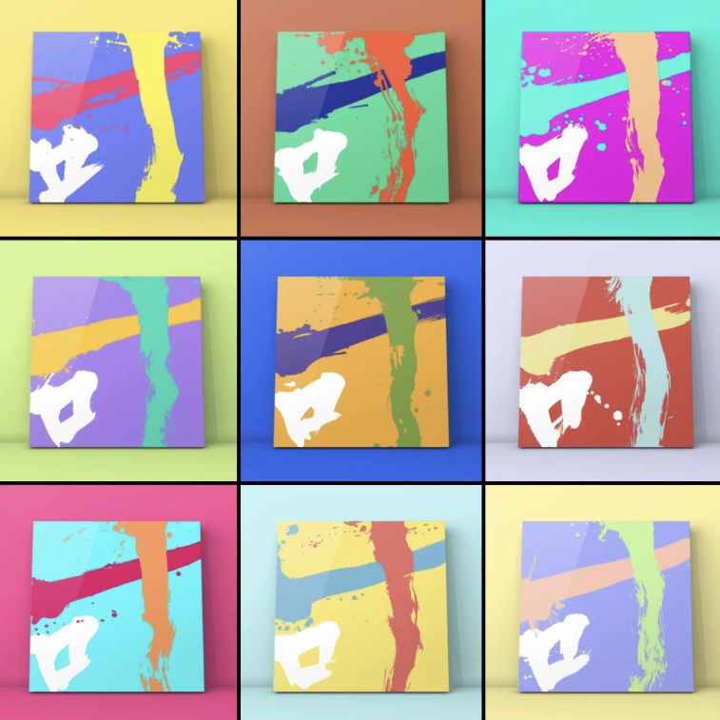
Yumeka鏈接
https://lit.link/mukyo
概括
回顧kagura的誕生，我能夠認識到日本人不知道或忘記的“日本文化”，並意識到日本的美麗和日本文化的輝煌。我可以想像那天IP已經過去了加強並在不久的將來被用作小學教學材料！與日本文化親近的人們通過kagura♪交談可能很有趣。
下次預覽
什麼是kagura？第2卷Kagura的現在和未來2卷，漫畫“ Kagkomi”是從Kagura Nft.i開發的。和動畫和未來的前景。“去世界”越來越活躍，對於美麗的女孩，請期待它！
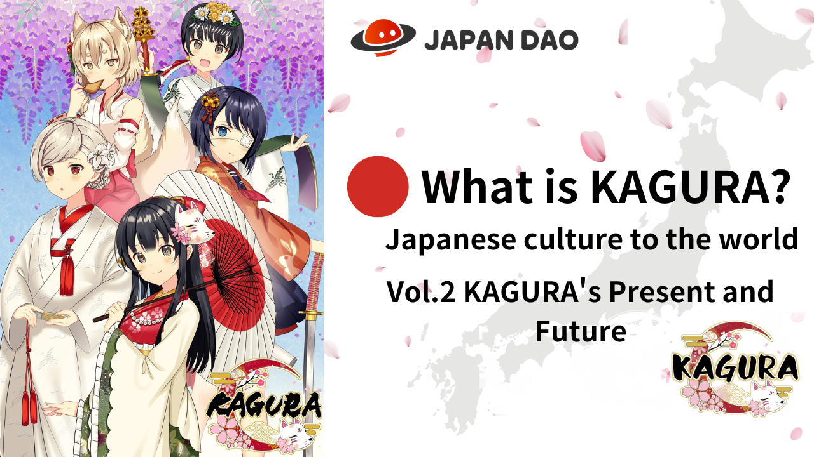
如果您對日本DAO感興趣，請跟隨並滑雪“日本DAO雜誌”。
官方X帳戶：https：//twitter.com/japannftmuseum
官方不和諧：https：//discord.com/invite/japandao
官方Instagram：https：//www.instagram.com/japannftmuseum/

